沃瑪超市 FY2024 年度財務分析報告

一、關鍵財務指標
- 總營收：6,48,125 百萬美元
- 淨銷售：642,637 百萬美元
- 營業利益：27,012 百萬美元
- 合併淨利：16,270 百萬美元
- 歸屬沃瑪淨利：15,511 百萬美元
- 稀釋每股盈餘：1.91 美元
- 毛利率：23.7%
- 營業現金流：35,726 百萬美元
- 資本支出：20,606 百萬美元
- 自由現金流：15,120 百萬美元

二、分部表現
- Walmart U.S.：淨銷售 441,817 百萬美元；營業利益 22,154 百萬美元；同店銷售 +5.5%
- Walmart International：淨銷售 114,641 百萬美元；營業利益 4,909 百萬美元
- Sam's Club：淨銷售 86,179 百萬美元；營業利益 2,192 百萬美元；同店銷售 +2.3%

三、視覺化分析

分部淨銷售

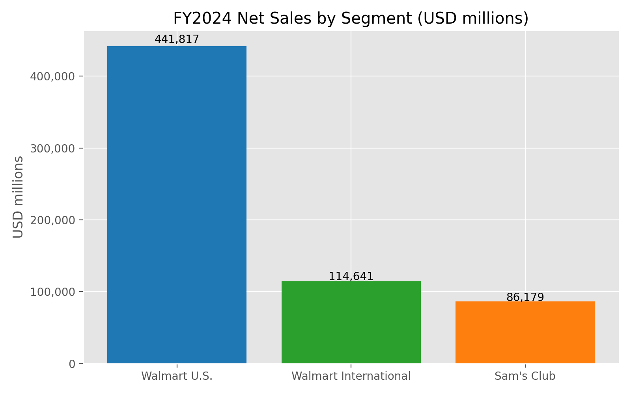

分部營業利益

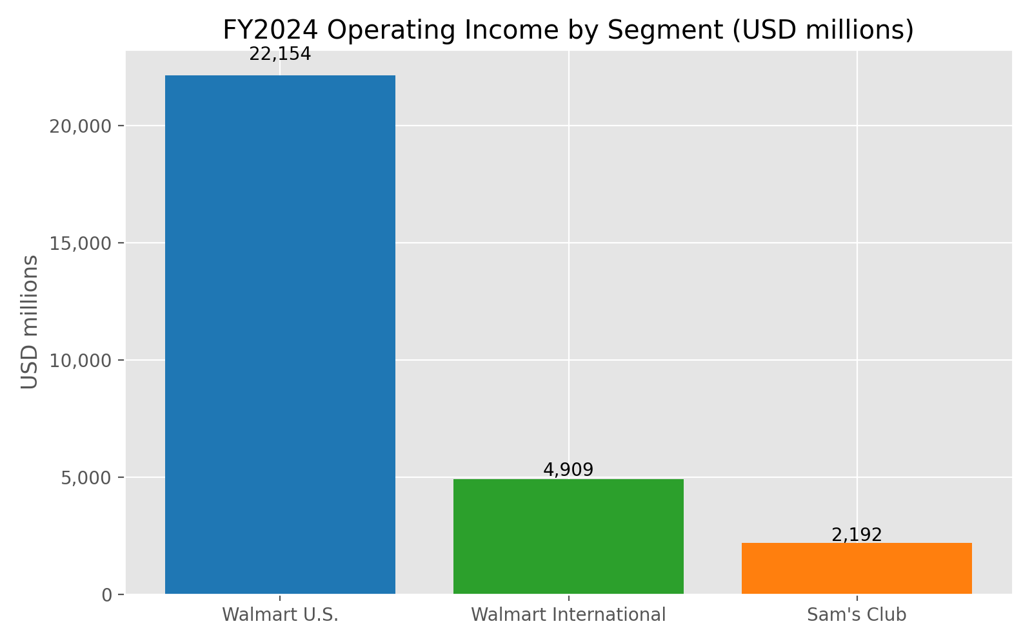

各分部電商銷售
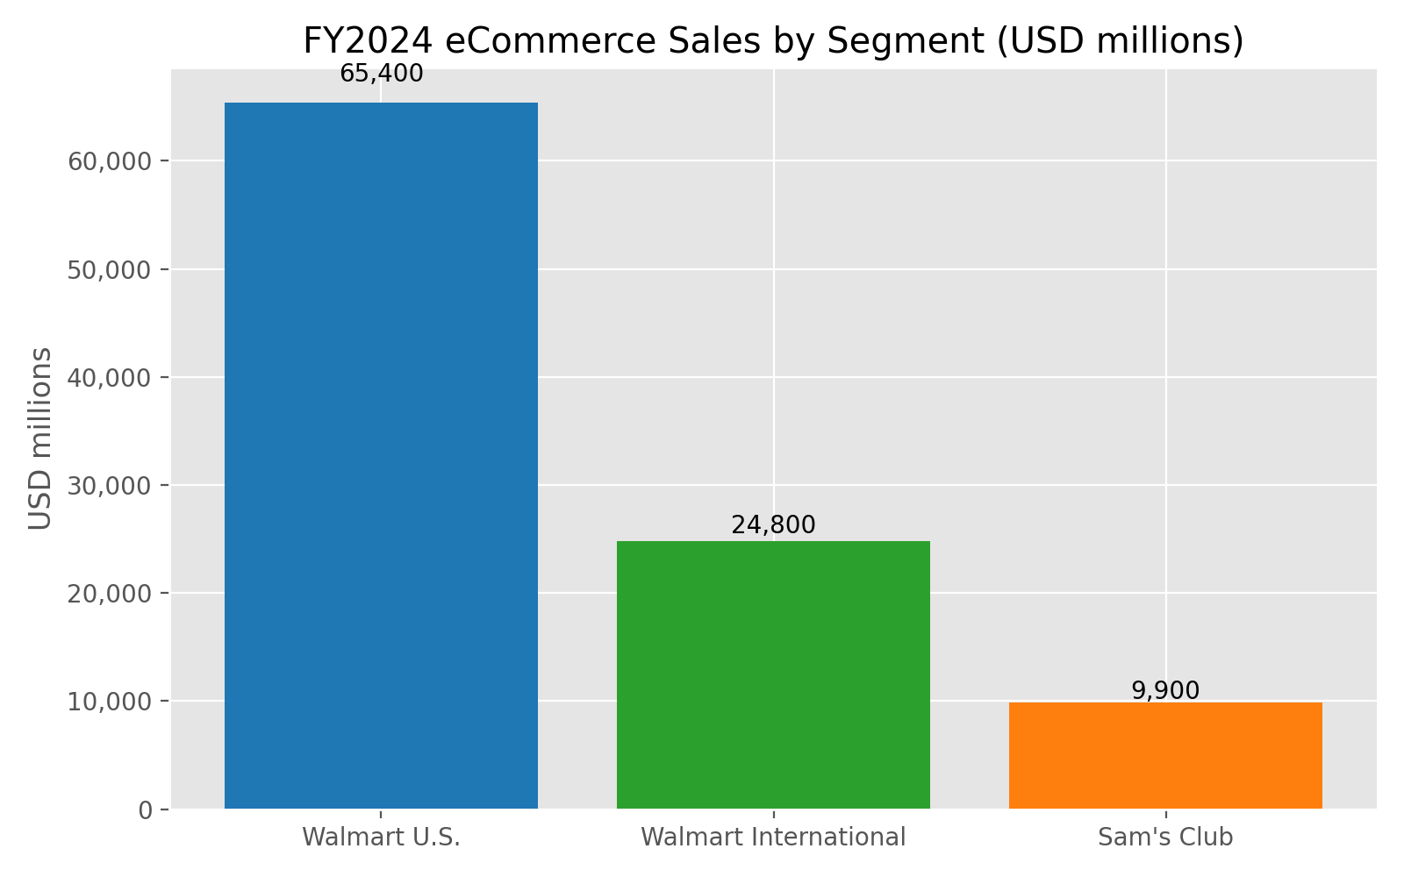

現金流構成
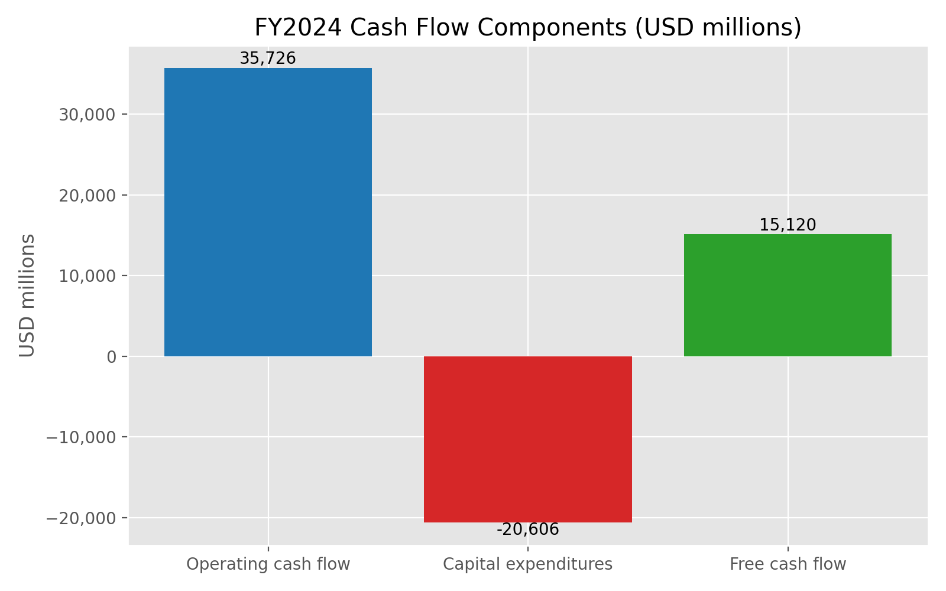

整體財務表現（FY2024）
- 總營收：US$ 648,125 百萬；淨銷售：US$ 642,637 百萬。 [us-prod.as...rosoft.com]
- 營業利益：US$ 27,012 百萬；歸屬 Walmart 淨利：US$ 15,511 百萬；稀釋 EPS：US$ 1.91。 [us-prod.as...rosoft.com]
- 毛利率：23.7%（年增 +80 bps），主要受益於美國與國際業務商品組合與零售定價策略優化。 [us-prod.as...rosoft.com]
- 電商：合併電商銷售年增約 23.1%。 [us-prod.as...rosoft.com]
- 現金流：營業現金流 US$ 35,726 百萬；資本支出 US$ 20,606 百萬；自由現金流 US$ 15,120 百萬。 [us-prod.as...rosoft.com]
- 資本配置：年度庫藏股回購約 US$ 2.8 十億、股利約 US$ 6.6 十億。 [us-prod.as...rosoft.com]

- 分部表現與結構
- 淨銷售與營業利益
- Walmart U.S.：
淨銷售 US$ 441,817 百萬；營業利益 US$ 22,154 百萬；同店銷售（扣油品）+5.5%。 [us-prod.as...rosoft.com]
- Walmart International：
淨銷售 US$ 114,641 百萬；營業利益 US$ 4,909 百萬。 [us-prod.as...rosoft.com]
- Sam’s Club：
淨銷售 US$ 86,179 百萬；營業利益 US$ 2,192 百萬；同店銷售（含油品）+2.3%。 [us-prod.as...rosoft.com]
- 以上數據已視覺化於「分部淨銷售」與「分部營業利益」圖表。

四、主要風險因素
- 全渠道策略執行風險與電商投資成本
- 來自電商與會員制零售商的競爭加劇
- 供應鏈中斷與地緣政治不確定性
- 網路安全與資料隱私風險
- 法規與訴訟，包括鴉片類藥物相關案件
- ESG 承諾與人力資源管理挑戰

五、管理重點與可行建議（面向企業/講授）
- 強化 Marketplace 與到店/到家整合：將自有商品與第三方商家並行，提升長尾供給與服務密度。 [us-prod.as...rosoft.com]
- 投資自動化與履約中心：以自動化/機器人與資料驅動補貨，降低庫存並縮短交付時間。 [us-prod.as...rosoft.com]
- 以會員與數位化提升 LTV：複合會員方案（如 Sam’s）搭配電商便利與價值主張，穩定毛利與現金流。 [us-prod.as...rosoft.com]
- 費用結構管理：在工資、保險、折舊上升環境中，聚焦流程再設計與營運效率，以維持 SG&A 可控。 [us-prod.as...rosoft.com]

方法說明
- 以上數據與文字分析，皆取自您附件中的 Walmart FY2024 Form 10-K 原文，並以 Python 整理後產出圖表與 Excel 摘要檔（見上方下載連結/圖片）。

